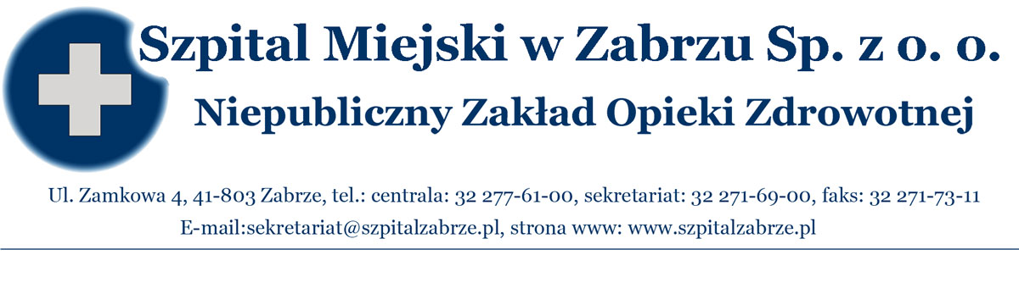
Zabrze 05/08/2011
SM/DZ/2011/

WSZYSCY WYKONAWCY

PRZETARG NIEOGRANICZONY 23/PN/11
NA DOSTAWĘ ODZIEŻY I OBUWIA PROFILAKTYCZNEGO DLA PERSONELU SZPITALA

WYJAŚNIENIA NA PODSTAWIE ART 38 UST 1 PRAWA ZAMÓWIEŃ PUBLICZNYCH

Pytanie nr 1 – Pakiet 1
Czy Zamawiający dopuści tkaninę o składzie 67% poliestru i 33% bawełny?
Odpowiedź 1
Wykonawca nie wyraża zgody na zaoferowany powyżej skład tkaniny i oczekuje dostawy przedmiotu zamówienia z tkaniny o składzie 65% bawełny 35% poliester (+/- 2%).

Pytanie nr 2 – Dotyczy treści umowy:
Czy Zamawiający dopuści zmianę treści w § 6: ust 3 wykonawca zapłaci Zamawiającemu karę umowną:
- 1% niezrealizowanej części dostawy, za każdy dzień opóźnienia?
Odpowiedź 2
Wziąwszy pod uwagę średnią wartość pojedynczego pakietu oraz sukcesywność dostaw kara w wysokości 1% nie mniej niż 10,00 zł za każdy dzień opóźnienia nie jest wygórowana. Szpital ze względu na swoją działalność jest jednostką gdzie terminowe dostawy są szczególnie istotne. Każde przedsiębiorstwo dąży do optymalizacji dostaw i stanów zgodnie z zasadą „just in time”. Wskazany w umowie (dla pakietu 1) siedmiodniowy termin realizacji zamówienia jest wystarczająco długi, natomiast Wykonawca składający ofertę również zobowiązany jest do zapewnienia ciągłości i terminowości dostaw, oraz właściwe oszacowanie swoich możliwości logistycznych.
Zamawiający nie wyraża zgody na wprowadzenie zmian do wzoru umowy.

ZATWIERDZAM/NIE ZATWIERDZAM

.........................................................................
Prezes Zarządu Szpitala Miejskiego Sp. z o.o.

